**LAB 18: VTP, VLAN**

**I. Mô hình bài Lab :**

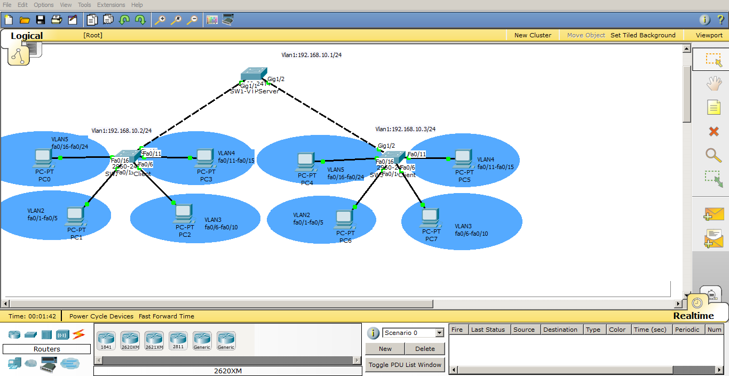

**II. Các bước thực hiện :**

1. Cấu hình VTP trên các Switch :

- **SW1 :**

Switch> enable

Switch# configure terminal Switch(config)#hostname SW1-VTPServer SW1-VTPServer(config)#vtp domain TTG SW1-VTPServer(config)#vtp password 123

SW1-VTPServer(config)#vtp version 2

SW1-VTPServer(config)#vtp mode server

**- SW2 :**

Switch> enable

Switch# configure terminal Switch(config)#hostname SW2-VTPClient SW2-VTPClient(config)#vtp domain TTG SW2-VTPClient(config)#vtp password 123

SW2-VTPClient(config)#vtp version 2

SW2-VTPClient(config)#vtp mode client

**- SW3 :**

Switch> enable

Switch# configure terminal Switch(config)#hostname SW3-VTPClient SW3-VTPClient(config)#vtp domain TTG SW3-VTPClient(config)#vtp password 123

SW3-VTPClient(config)#vtp version 2

SW3-VTPClient(config)#vtp mode client

2. Cấu hình Trunking giữa các Switch :

**- SW1 :**

SW1-VTPServer(config)#interface g1/1

SW1-VTPServer(config-if)#switchport mode trunk

SW1-VTPServer(config-if)#exit

SW1-VTPServer(config)#interface g1/2

SW1-VTPServer(config-if)#switchport mode trunk

SW1-VTPServer(config-if)#exit

**- SW2 :**

SW2-VTPClient(config)#interface g1/1

SW2-VTPClient(config-if)#switchport mode trunk

SW2-VTPClient(config-if)#exit

**- SW3 :**

SW3-VTPClient(config)#interface g1/2

SW3-VTPClient(config-if)#switchport mode trunk

SW3-VTPClient(config-if)#exit

3. Các lệnh kiểm tra cấu hình VTP, Trunking :

- SW1-VTPServer #show vtp password

VTP Password: **123**

- SW1-VTPServer#show vtp status

VTP Version : 2

Configuration Revision : 0

Maximum VLANs supported locally : 255

Number of existing VLANs : 7

VTP Operating Mode : Server VTP Domain Name : TTG VTP Pruning Mode : Disabled VTP V2 Mode : Enabled VTP Traps Generation : Disabled

MD5 digest : 0x54 0xC1 0x71 0x3F 0x9B 0x83 0xAF 0x38

Configuration last modified by 0.0.0.0 at 3-1-93 01:44:06

- SW1-VTPServer#show interface trunk

Port Mode Encapsulation Status Native vlan

G1/1 on 802.1q trunking 1

G1/2 on 802.1q trunking 1

Port Vlans allowed on trunk

G1/1 1-1005

G1/2 1-1005

Port Vlans allowed and active in management domain

G1/1 1,2,3

G1/2 1,2,3

Port Vlans in spanning tree forwarding state and not pruned

G1/1 1,2,3

G1/2 1,2,3

4. Tạo VLAN trên SW1-VTPServer : SW1-VTPServer(config)#vlan 2

SW1-VTPServer(config-vlan)#name KinhDoanh

SW1-VTPServer(config-vlan)#exit

SW1-VTPServer(config)#vlan 3

SW1-VTPServer(config-vlan)#name KeToan

SW1-VTPServer(config-vlan)#exit

SW1-VTPServer(config)#vlan 4

SW1-VTPServer(config-vlan)#name Giamdoc

SW1-VTPServer(config-vlan)#exit

SW1-VTPServer(config)#vlan 5

SW1-VTPServer(config-vlan)#name IT SW1-VTPServer(config-vlan)#exit

5. Kiểm tra lại thông tin VLAN trên các Switch VTP client :

- Switch# show vlan brief

- Switch# show vlan

6. Cấu hình các cổng thuộc VLAN theo yêu cầu :

- SW2 :

SW2-VTPClient(config)#interface range fa0/1 – 6

SW2-VTPClient (config-if-range)#switchport access vlan 2

SW2-VTPClient (config-if-range)#exit

SW2-VTPClient(config)#interface range fa0/7 – 10

SW2-VTPClient (config-if-range)#switchport access vlan 3

SW2-VTPClient (config-if-range)#exit

SW2-VTPClient(config)#interface range fa0/11 – 15

SW2-VTPClient (config-if-range)#switchport access vlan 4

SW2-VTPClient (config-if-range)#exit

SW2-VTPClient(config)#interface range fa0/16 – 24

SW2-VTPClient (config-if-range)#switchport access vlan 5

SW2-VTPClient (config-if-range)#exit

- SW3 :

SW3-VTPClient(config)#interface range fa0/1 – 6

SW3-VTPClient (config-if-range)#switchport access vlan 2

SW3-VTPClient (config-if-range)#exit

SW3-VTPClient(config)#interface range fa0/7 – 10

SW3-VTPClient (config-if-range)#switchport access vlan 3

SW3-VTPClient (config-if-range)#exit

SW3-VTPClient(config)#interface range fa0/11 – 15

SW3-VTPClient (config-if-range)#switchport access vlan 4

SW3-VTPClient (config-if-range)#exit

SW3-VTPClient(config)#interface range fa0/16 – 24

SW3-VTPClient (config-if-range)#switchport access vlan 5

SW3-VTPClient (config-if-range)#exit

7. Tiến hành đặt địa chỉ IP cho các PC theo đúng lớp mạng của mình :

- Kết nối các PC vào đúng các port thuộc VLAN tương ứng trên SW1 và SW2

- Ví dụ trường hợp của VLAN 5, lớp mạng được phân là 192.168.5.0/24 nên IP dùng được là từ

192.168.5.1 đến 192.168.5.254, tương tự cho các VLAN khác

- Lưu cấu hình và kết thúc bài lab

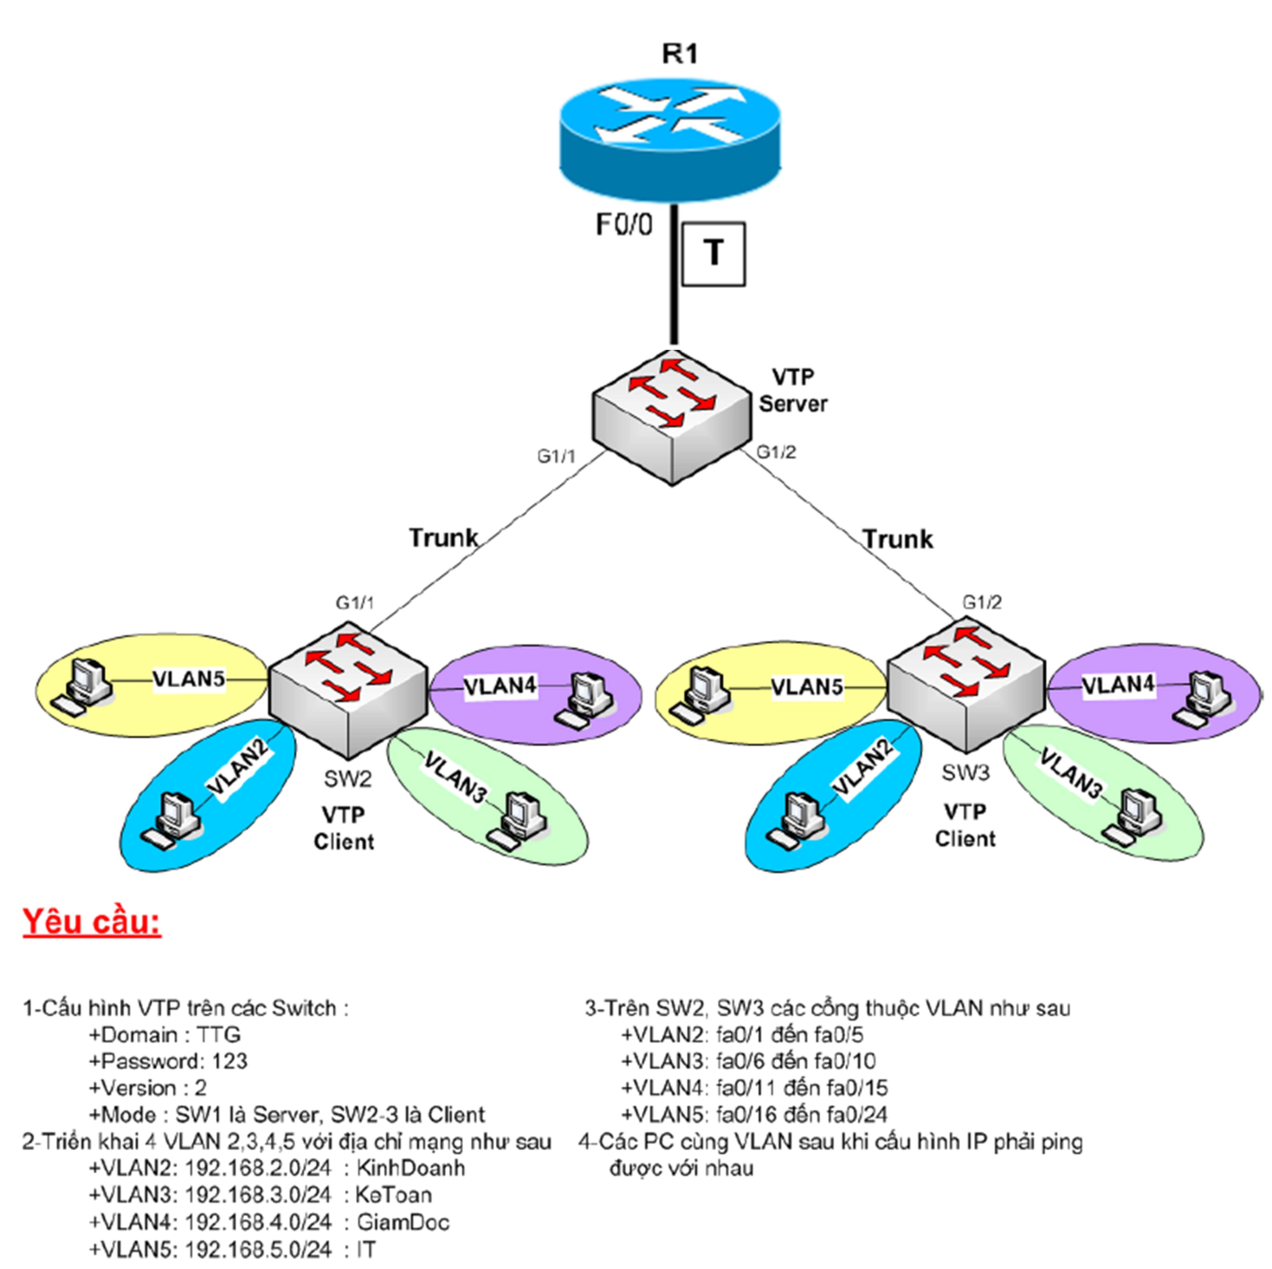

. Định tuyến giữa các VLAN trên Router.

Router(config)#interface fa0/0

Router(config-if)#no shutdown

Router(config)#int fastethernet 0/0.2

Router(config-subif)#encapsulation dot1q 2

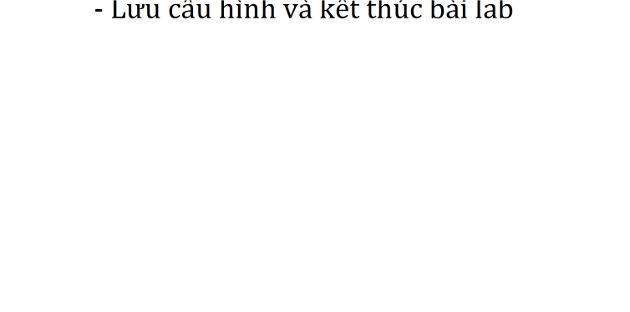

Lưu cấu h nh và kế húc bà ab

Router(config-subif)#ip address 192.168.2.1 255.255.255.0

Router(config-subif)#exit

Router(config)int fastethernet 0/0.3

Router(config-subif)#encapsulation dot1q 3

Router(config-subif)#ip address 192.168.3.1 255.255.255.0

Router(config-subif)#exit

Router(config)#interface fastethernet 0/0.4

Router(config-subif)#encapsulation dot1q 4

Router(config-subif)#ip address 192.168.4.1 255.255.255.0

Router(config-subif)#exit

Router(config)#interface fastethernet 0/0.5

Router(config-subif)#encapsulation dot1q 5

Router(config-subif)#ip address 192.168.5.1 255.255.255.0

Router(config-subif)#exit

Chú ý : Thêm thông số GW cho các máy tính trên các vlan trỏ đến các Sub-Interface tương ứng.

**II Một số lệnh liên quan đến bài lab :**

**1. Tạo VLAN**

|  |  |
| --- | --- |
| Switch(config)# **vlan 3** | Tạo VLAN 3 và chuyển vào chế độ cấu  hình VLAN configuration |
| Switch(config-vlan)# **name *Engineering*** | Gán tên cho VLAN. Độ dài của tên vlan có thể từ 1 đến 32 ký tự |
| Switch(config-vlan)# **exit** | Những thay đổi về vlan sẽ được thực thi, và  giá trị revision number sẽ được tăng thêm 1,  và trở về chế độ global configuration |
| Switch#**copy running-config startup-config** | Lưu cấu hình VLAN |

**2. Gán port vào VLAN**

|  |  |
| --- | --- |
| Switch(config)# **interface fastethernet 0/1** | Chuyển cấu hình vào chế độ interface fa0/1 |
| Switch(config-if)# **switchport mode access** | Cấu hình port fa0/1 hoạt động ở chế độ access |
| Switch(config-if)# **switchport access vlan 10** | Gán port Fa0/1 vào vlan 10 |

**3. Kiểm tra thông tin VLAN**

|  |  |
| --- | --- |
| Switch# **show vlan** | Hiển thị thông tin vlan |
| Switch# **show vlan brief** | Hiển thị thông tin vlan ở dạng tổng quát |
| Switch# **show vlan id 2** | Hiển thị thông tin vlan 2 |
| Switch# **show vlan name *marketing*** | Hiển thị thông tin vlan có tên là marketing |
| Switch# **show interfaces vlan x** | Hiển thị thông tin vlan được chỉ ra trong  câu lệnh. |

**4. Xóa cấu hình VLAN**

|  |  |
| --- | --- |
| Switch# **delete flash:vlan.dat** | Xóa toàn bộ thông tin vlan database từ  flash |
| Switch(config)# **no vlan 5** | Xóa VLAN 5 từ vlan database |

**5. Cấu hình VLAN Trunking Protocol**

|  |  |
| --- | --- |
| Switch(config)# **interface fa0/1** | Chuyển vào chế độ cấu hình của  interface fa0/1 |
| Switch(config-if)#**switchport mode trunk** | Cho phép interface fa0/1 hoạt động ở chế  độ trunk cố định và đồng thời tự động thương lượng để chuyển đổi trạng thái của đường liên kết thành trạng thái Trunk |
| Switch(config-if)#**switchport trunk**  **encapsulation isl** | Cho phép dữ liệu khi được truyền trên  đường trunk sẽ được đóng gói theo chuẩn của giao thức ISL ( chuẩn của Cisco ) |

|  |  |
| --- | --- |
| Switch(config-if)#**switchport trunk encapsulation dot1q** | Cho phép dữ liệu khi được truyền trên  đường trunk sẽ được đóng gói theo chuẩn của giao thức 802.1q |
| Switch(config-if)#**switchport trunk**  **encapsulation negotiate** | Cho phép interface sẽ tự động thương  lượng với các interface hàng xóm để sử  dụng chuẩn ISL hoặc 802.1q, phụ thuộc vào từng dòng sản phẩm hoặc cấu hình  trên các interface hàng xóm. |

**6. VLAN Trunking Protocol (VTP)**

|  |  |
| --- | --- |
| Switch(config)# **vtp mode client** | Thay đổi chế độ hoạt động của switch  thành chế độ VTP client |
| Switch(config)# **vtp mode server** | Thay đổi hoạt động của switch thành chế  độ VTP server. Theo mặc định, tất cả các Catalyst switch hoạt động ở chế độ VTP server |
| Switch(config)# **vtp mode transparent** | Thay đổi switch về chế độ hoạt động VTP  transparent. |
| Switch(config)# **no vtp mode** | Cho phép switch trở về chế độ hoạt động  mặc định là VTP server |
| Switch(config)# **vtp domain *domain-***  ***name*** | Cấu hình tên cho VTP domain. Tên này có  thể dài từ 1 đến 32 ký tự. Tất cả các switch hoạt động ở chế độ VTP server hoặc VTP client sẽ phải cùng tên domain |
| Switch(config)# **vtp password *password*** | Cấu hình một VTP password. Trong phiên  bản Cisco IOS 12.3 hoặc các phiên sau này, thì password ở dạng mã ASCII có độ dài từ 1 đến 32 ký tự. Nếu bạn sử dụng |

173

|  |  |
| --- | --- |
|  | một phiên bản Cisco IOS cũ hơn, thì  chiều dài của password là từ 8 đến 64 ký tự. |
|  | * Chú ý: để có thể trao đổi thông tin vlan  với các switch khác, thì tất cả các switch sẽ phải cấu hình cùng một VTP password. |
| Switch(config)# **vtp pruing** | Enable tính năng VTP pruning trên  switch. |
|  | * Chú ý: Theo mặc định, VTP pruning bị  disable. Bạn cần phải enable VTP pruning trên một switch duy nhất hoạt động ở chế độ VTP server. |

**7. Kiểm tra VTP**

|  |  |
| --- | --- |
| Switch# **show vtp status** | Hiển thị những thông tin cấu hình về VTP |
| Switch# **show vtp counters** | Hiển thị bộ đếm VTP của switch. |

**8. Inter-vlan Routing sử dụng Router**

|  |  |
| --- | --- |
| Router(config-if)#**interface**  **fastethernet 0/0.1** | Tạo một subinterface fa0/0.1 và đồng  thời chuyển vào chế độ cấu hình của  subinterface đó. |
| Router(config-subif)#**encapsulation**  **dot1q 10** | Gán VLAN 10 cho subinterface này.  Subinterface này sẽ sử dụng giao thức  802.1q Trunking |

**7. Tạo VLAN**

7.1. Sử dụng chế độ VLAN Configuration

|  |  |
| --- | --- |
| Switch(config)# **vlan 3** | Tạo VLAN 3 và chuyển vào chế độ cấu  hình VLAN configuration |
| Switch(config-vlan)# **name**  ***Engineering*** | Gán tên cho VLAN. Độ dài của tên vlan có thể từ 1 đến 32 ký tự |
| Switch(config-vlan)# **exit** | Những thay đổi về vlan sẽ được thực thi, và  giá trị revision number sẽ được tăng thêm 1,  và trở về chế độ global configuration |
| Switch#**copy running-config startup-config** | Lưu cấu hình VLAN |

7.2. Sử dụng chế độ VLAN database

|  |  |
| --- | --- |
| Switch# **vlan database** | Chuyển cấu hình vào chế độ VLAN  database |
| Switch(vlan)# **vlan 4 name *Sales*** | Tạo vlan 4 và đặt tên cho Vlan 4 là Sales.  Độ dài tên của vlan có thể từ 1 đến 32 ký tự. |
| Switch(vlan)# **vlan 10** | Tạo Vlan 10 và tên của vlan này sẽ là  VLAN0010 theo mặc định |
| Switch(vlan)# **apply** | Những thay đổi về VLAN sẽ được thực thi  và giá trị revision number sẽ tăng thêm 1. |

**8. Gán port vào VLAN**

|  |  |
| --- | --- |
| Switch(config)# **interface fastethernet 0/1** | Chuyển cấu hình vào chế độ interface fa0/1 |
| Switch(config-if)# **switchport mode**  **access** | Cấu hình port fa0/1 hoạt động ở chế độ  access |
| Switch(config-if)# **switchport access** | Gán port Fa0/1 vào vlan 10 |

**vlan 10**

**9. Kiểm tra thông tin VLAN**

|  |  |
| --- | --- |
| Switch# **show vlan** | Hiển thị thông tin vlan |
| Switch# **show vlan brief** | Hiển thị thông tin vlan ở dạng tổng quát |
| Switch# **show vlan id 2** | Hiển thị thông tin vlan 2 |
| Switch# **show vlan name *marketing*** | Hiển thị thông tin vlan có tên là marketing |
| Switch# **show interfaces vlan x** | Hiển thị thông tin vlan được chỉ ra trong  câu lệnh. |

**10. Xóa cấu hình VLAN**

|  |  |
| --- | --- |
| Switch# **delete flash:vlan.dat** | Xóa toàn bộ thông tin vlan database từ  flash |
| Switch(config)# **no vlan 5** | Xóa VLAN 5 từ vlan database |
| Hoặc |  |
| Switch# **vlan database** | Chuyển cấu hình vào chế độ VLAN  database |
| Switch(vlan)# **no vlan 5** | Xóa vlan 5 từ vlan database |
| Switch(vlan)# **exit** | Thực thi những thay đổi, tăng giá trị  revision number nên 1, và thoát khỏi chế độ VLAN databse. |

**11. Cấu hình VLAN Trunking Protocol**

Switch(config)# **interface fa0/1** Chuyển vào chế độ cấu hình của

|  |  |
| --- | --- |
|  | interface fa0/1 |
| Switch(config-if)#**switchport mode trunk** | Cho phép interface fa0/1 hoạt động ở chế  độ trunk cố định và đồng thời tự động thương lượng để chuyển đổi trạng thái của đường liên kết thành trạng thái Trunk |
| Switch(config-if)#**switchport trunk**  **encapsulation isl** | Cho phép dữ liệu khi được truyền trên  đường trunk sẽ được đóng gói theo chuẩn của giao thức ISL |
| Switch(config-if)#**switchport trunk**  **encapsulation dot1q** | Cho phép dữ liệu khi được truyền trên  đường trunk sẽ được đóng gói theo chuẩn của giao thức 802.1q |
| Switch(config-if)#**switchport trunk**  **encapsulation negotiate** | Cho phép interface sẽ tự động thương  lượng với các interface hàng xóm để sử  dụng chuẩn ISL hoặc 802.1q, phụ thuộc vào từng dòng sản phẩm hoặc cấu hình  trên các interface hàng xóm. |

**12. VLAN Trunking Protocol (VTP)**

4.1 Sử dụng chế độ Global Configuration

|  |  |
| --- | --- |
| Switch(config)# **vtp mode client** | Thay đổi chế độ hoạt động của switch  thành chế độ VTP client |
| Switch(config)# **vtp mode server** | Thay đổi hoạt động của switch thành chế  độ VTP server. Theo mặc định, tất cả các Catalyst switch hoạt động ở chế độ VTP server |

|  |  |
| --- | --- |
| Switch(config)# **vtp mode transparent** | Thay đổi switch về chế độ hoạt động VTP  transparent. |
| Switch(config)# **no vtp mode** | Cho phép switch trở về chế độ hoạt động  mặc định là VTP server |
| Switch(config)# **vtp domain *domain-***  ***name*** | Cấu hình tên cho VTP domain. Tên này có  thể dài từ 1 đến 32 ký tự. Tất cả các switch hoạt động ở chế độ VTP server hoặc VTP client sẽ phải cùng tên domain |
| Switch(config)# **vtp password *password*** | Cấu hình một VTP password. Trong phiên  bản Cisco IOS 12.3 hoặc các phiên sau này, thì password ở dạng mã ASCII có độ dài từ 1 đến 32 ký tự. Nếu bạn sử dụng  một phiên bản Cisco IOS cũ hơn, thì chiều dài của password là từ 8 đến 64 ký tự. |
|  | * Chú ý: để có thể trao đổi thông tin vlan  với các switch khác, thì tất cả các switch sẽ phải cấu hình cùng một VTP password. |
| Switch(config)# **vtp pruing** | Enable tính năng VTP pruning trên  switch. |
|  | * Chú ý: Theo mặc định, VTP pruning bị  disable. Bạn cần phải enable VTP pruning trên một switch duy nhất hoạt động ở chế độ VTP server. |

4.2 Sử dụng chế độ VLAN Database

Switch# **vlan database** Chuyển cấu hình vào chế độ VLAN

|  |  |
| --- | --- |
|  | database |
| Switch(vlan)# **vtp client** | Thay đổi chế độ hoạt động của switch  thành VTP client |
| Switch(vlan)# **vtp server** | Thay đổi chế độ hoạt động của switch  thành VTP server |
| Switch(vlan)# **vtp transparent** | Thay đổi chế độ hoạt động của switch  thành VTP transparent. |
|  | * Chú ý: Theo mặc định, tất cả các Catalyst  switch hoạt động ở chế độ VTP server |
| Switch(vlan)#**vtp domain domain-**  **name** | Cấu hình tên cho VTP domain. Tên này có  thể dài từ 1 đến 32 ký tự. |
|  | * Chú ý: tất cả các switch hoạt động ở  chế độ VTP server hoặc VTP client sẽ phải cùng tên domain. |
| Switch(vlan)#**vtp password password** | Cấu hình một VTP password. Trong phiên bản  Cisco IOS 12.3 hoặc các phiên sau này, thì password ở dạng mã ASCII có độ dài từ 1 đến 32 ký tự. Nếu bạn sử dụng một phiên bản Cisco IOS cũ hơn, thì chiều dài của password là từ 8 đến 64 ký tự |
|  | * Chú ý: để có thể trao đổi thông tin vlan  với các switch khác, thì tất cả các switch sẽ phải cấu hình cùng một VTP password. |
| Switch(vlan)#**vtp pruning** | Enable tính năng VTP pruning trên  switch. |
|  | * Chú ý: Theo mặc định, VTP pruning bị |

179

|  |  |
| --- | --- |
|  | disable. Bạn cần phải enable VTP pruning  trên một switch duy nhất hoạt động ở  chế độ VTP server. |
| Switch(vlan)#**exit** | Thực thi những thay đổi vào VLAN  database, đồng thời tăng giá trị revision number lên 1, và thoát khỏi chế độ VLAN database. |

**5. Kiểm tra VTP**

|  |  |
| --- | --- |
| Switch# **show vtp status** | Hiển thị những thông tin cấu hình về VTP |
| Switch# **show vtp counters** | Hiển thị bộ đếm VTP của switch. |

**6. Inter-vlan Routing sử dụng Router**

|  |  |
| --- | --- |
| Router(config-if)#**interface**  **fastethernet 0/0.1** | Tạo một subinterface fa0/0.1 và đồng  thời chuyển vào chế độ cấu hình của  subinterface đó. |
| Router(config-subif)#**encapsulation**  **dot1q 10** | Gán VLAN 10 cho subinterface này.  Subinterface này sẽ sử dụng giao thức  802.1q Trunking |
| Router(config-subif)# **encapsulation**  **dot1q 1 native** | Gán VLAN 1 cho subinterface này. VLAN 1  sẽ là native vlan. Subinterface này sẽ sử dụng giao thức 802.1q Trunking |